浙江省海盐县元济高级中学2010届高三第一次摸底考试语文试题

考生须知：
1．本试卷分试题卷和答题卷，满分150分，考试时间150分钟。
2．答题前，在答题卷密封区内填写班级、姓名、学号以及考号。
3．所有答案必须写在答题卷上，选择题答案全部填涂在答题卡，写在试题卷上无效。

一、语言文字运用（共24分，其中选择题每小题3分）
1.下列词语中加点字的读音，不完全相同的一组是
A.哽咽 梗阻 田埂 骨鲠在喉 B.宾白 傧相 滨海 落英缤纷
C.缟素 铁镐 蒿草 形容枯槁 D.亵渎 牛犊 文牍 买椟还珠
2.下列各句中，没有错别字的一项是
A.面对美国次贷危机蔓延引发全球的金融风暴，我们的企业表现出强烈的忧患意识，政府千方百计落实各项扶持政策，大家团结一心，共度时艰。
B.在印度，水和修行关联密切，在酷热难当的季节，即便你有深厚的定力，心绪恐怕也会被天气扰乱，只有凉凉的河水或井水才能让人安心修练。
C.现代医学研究发现，过量摄入食醋会有碍钙的代谢，使骨质疏松，而胃溃疡和胃酸过多的人，食醋过多会使征状加重，至于骨伤患者更不宜多食。
D.影片不是通过影像以及对时间跨度极大的真实事件的编篡来再现主人公的一生，而是截取了格瓦拉生命中的一个片段来讲述为梦想而前行的故事。
3.下列各句中，加点的成语使用不恰当的一句是
A.有的大学生片面认为，现在就业压力那么大，与其坐在教室里按部就班地上课、自习，还不如出去实习，将来为自己的简历“添砖加瓦”。
B.事实上，网络文学和传统文学一直在各自的领域安之若素，日益电子化可能是未来的阅读趋势，而纸质书籍的优良属性也难以被取而代之。
C.制片方透露，《非诚勿扰》完成版本与最初有所偏离，更多的笑料来自冯小刚对当下热门事件的调侃，让该片的剧情变得扑朔迷离。
D.人们一方面动用舰艇轰轰烈烈为营救一头遇险的鲸而殚精竭虑，一方面却利令智昏地为了满足市场的时髦消费而煞费苦心地狂捕滥猎。
4.下列各句中，没有语病的一项是
A.现代和古代，最大的差别恐怕就是随交通进步而导致的时空观念变化，交通进步不但改写了人类历史，而且影响了战争胜负。
B.中国人口多，就业需求大，推迟退休年龄固然可以缓解养老金的压力，但势必将要导致年轻人就业难。
C.我们必须将生态环境保护放在首要位置，建立环境保护的长效管理机制，走出一条生态保护与经济发展双赢之路。
D.受网络泡沫破灭的影响，加之强劲对手不断涌现，雅虎的市场份额开始减弱，互联网搜索市场逐渐形成谷歌、雅虎和微软MSN鼎立的局面。
5．阅读下面一段文字，概括出小分子功能饮水对人体健康的三点主要作用，每点不超过10个字。（3分）
小分子功能饮水是指普通饮水经适当的化学或物理方法处理，使水的性质和功能发生改变，从而使人体的生命活动和生理功能得到调节。功能水之所以能全面促进人体健康，其奥秘就在于它的水分子团小（5-7个水分子），重氢含量少，并含有多种有益于生命的元素及其含水络合离子群。在普通饮水中，重氢含量多，水分子团大（10-13个）；而功能水重氢含量少、水分子团小，其活性大、渗透力强、溶解性好，有利于各种营养素的吸收、运送和利用。功能水中含有的多种元素及其含水络合离子群，在人体生化反应过程中起催化激活作用，有的直接成为生物酶的活化中心，有的影响DNA的合成、复制。
① |  |  |  |  |  |  |  |  |  |  | ；
② |  |  |  |  |  |  |  |  |  |  | ；
③ |  |  |  |  |  |  |  |  |  |  | 。
6．在某环境整洁、风景优美的名胜游览区，一游客随手扔掉饮料罐。一位清洁工见状批评该游客的不文明行为，但游客却说：“我不扔，你不就因为没事干而下岗了吗？”清洁工按照这位游客的“逻辑”说了一段反驳他的话，说得游客哑口无言。请以清洁工的口吻，续写两句话。
“为了我不下岗，你就可以乱扔了。那么，为了 ， ？为了 ， ？”（4分）
7．太平洋保险公司打出了一条精彩的广告语：“平时注入一滴水，难时拥有太平洋。”请你说说，这句广告语好在何处？（5分）

二、现代文阅读（共32分，其中选择题每小题3分）
（一）阅读下面的文字，完成8-11题。（12分）
时下，电视剧《我的团长我的团》热播，最新一期的《三联生活周刊》用该剧主要演员段奕宏的脸做了封面。有趣的是，这张脸的左右两边完全对称，甚至包括脸上的胡子、皱纹和泥巴。
连杂志的主笔王小峰也忍不住问美编：“你们是把一半的脸复制翻转后贴到另一半脸上的吗？”对方回答说：“不是，只是他长得比较标准。”
什么是标准？或者说，布拉德·皮特为什么性感？奥黛丽·赫本为什么美丽？又或者，狮子的屁股有什么特征？物理学家或许会推推眼镜告诉你，一切对称的东西都让人着迷。
《可怕的对称》一书的作者、华裔物理学家阿·热曾经仔细观察过儿子玩积木。他发现，刚开始，儿子只会把一块积木搭在另一块上。直到某个年龄，他搭出的东西会突然显示出对称性，而这也正是建筑学的基础。
早在儿童时代，我们就开始把世界分成左和右，人的眼和耳对称有助于接受立体的视听，而双腿的对称则为了便于直线行走。
曾经有生物学家测试了近千名学生的不同面部特征和身体特征，结果发现，最具魅力的要素即对称，其后才是性感的下巴、腰臀（女）肩腰（男）的比例、体味等。甚至，对称性也影响到了人的体味，长相和身体特征越对称，气味也越迷人。
对称是如此美丽，甚至被认为奠定了现代物理学的美学基础。自然界中广泛存在着对称：带负电的电子与带正电的反电子，磁场的南极和北极，以及化学中的分解和合成反应，就连遥远的河外星系也存在着正旋和逆旋的旋涡结构。对称的“可怕”之处在于，从浩瀚的宇宙到微小的粒子，它无所不在。
一个源于生活的例子常被用来说明吴健雄后来观测钴60衰变的实验：假设有两辆互为镜像的汽车，汽车A的司机坐在左前方座位上，油门在他的右脚附近；而汽车B的司机则坐在右前方座位上，油门在他的左脚附近。现在，汽车A的司机顺时针方向开动点火钥匙，把汽车发动起来，并用右脚踩油门踏板，使得汽车以一定的速度向前驶去；汽车B的司机也做完全一样的动作，只是左右交换一下——他反时针方向开动点火钥匙，用左脚踩油门踏板。现在，汽车B将会如何运动呢？
大多数人会认为，两辆汽车应该以完全一样的速度向前行驶，这犯了想当然的毛病。吴健雄的实验证明了，在粒子世界里，汽车B将以完全不同的速度行驶，方向也未必一致。
自从李政道和杨振宁打破了宇称守恒定律之后，科学家很快又发现，粒子和反粒子的行为也并不是完全一样的。到1998年年末，物理学家们首次在微观世界中发现了违背时间对称性的事件。至此，粒子世界的对称性彻底破碎，世界也被证明并不像人们想象中那样完美。
8.下列对“对称”的有关说法，不正确的一项是
A.将人的一半脸复制翻转后贴到另一半脸上，左右半脸即形成对称。
B.生物学家测试了近千名学生的不同面部特征和身体特征，发现对称是最具魅力的要素。
C.人的双眼，双耳、双手、双腿对称，自然界中的正负电子、磁场的南北极等对称。
D.对称性不仅让人产生美感，而且影响到人的体味和身体。
9.下列不能作为“一切对称的东西都让人着迷”的证据的一项是
A.《三联生活周刊》封面上的段奕宏的脸相。
B.布拉德·皮特的性感，奥黛丽·赫本的美丽。
C.女性的腰臀、男性的肩腰的恰当比例。
D.磁场的南极和北极、化学中的分解和合成反应。
10.下列理解符合原文意思的一项是
A.对称不仅如此美丽，而且自然界中广泛存在着，因而被认为是奠定现代物理学的基础。
B.人体本身有显著的对称特征，身体特征越对称，人体越具魅力，气味也越迷人。
C.吴健雄举了“一个源于生活的例子”，目的是为了形象浅白的说明所观测的钴60衰变的实验现象。
D.对称是“可怕”的，从浩瀚的宇宙到微小的粒子，它无所不在，甚至制约着人的审美意识。
11.用一句话概括本文要说明的主要观点。（3分）
答： 。
（二）阅读下面的文字，完成12—16题。（20分）
古 藤
王剑冰
翻下来，腾挪上去，再翻下来，再腾挪上去，就像临产前的巨蟒，痛苦地不知如何摆放自己的身体，又似台风中的巨浪，狂躁不安地叠起万般花样。
这该是多少藤的纠缠啊！洋洋洒洒不知多少轮回。可主人说这只是一棵藤时，我吃惊了。怎么能是一棵藤呢？但它确实是一棵藤，一棵独立的藤，学名叫“白花鱼藤”，属稀有的物种。
好美的名字，有色有形，诗意盎然。
这棵藤距离何仙姑家庙不远。说它沾了何仙姑的仙气，或何仙姑沾了它的仙气也未可知。《仙佛奇踪》说：何仙姑为广州增城何泰的女儿，生时头顶有六条头发，经常在山谷之中健行如飞。传说武则天曾遣使召见她去宫中，入京的途中何仙姑突然失踪，百日之后升仙。此后，还有人为吕洞宾与何仙姑罩上了感情色彩。说何仙姑成仙返回家乡，在家庙的树林里乘凉，师傅吕洞宾欣然而往，匆忙间用神仙拐杖叉住了何仙姑的绿丝带，何仙姑掩面飞往天庭，吕洞宾丢掉拐杖去追何仙姑。于是，仙姑的绿丝带化作了盘龙古藤，吕洞宾的神仙拐杖也变成了支撑古藤的大树。当然这只是传说，但我仍然会恍惚间把这藤想成是何仙姑长长的六条头发。
我敬慕地站立着，品读着这棵意象万千的古藤。
它一定受过无尽的苦痛。风雨剥蚀过它，雷电轰击过它，战火遭历过它，它依附的大树，长大，长高，长老，直到一个夜晚轰然倒塌。那伤感的声音，把一棵藤的后半生弄得不知所措。现在那棵树只剩下一段冒出地表的枯树桩。
藤，身子一半已朽，一些枝条乱于风中。
藤，要么死亡，要么活着。
无有依托就不再存有想法，就像失去娘的孩子，自己为自己做桩，自己为自己相绕，直立而起，倒下，再直立。藤留下坚毅、痛苦、挣扎的过程。1300年风霜雨雪，把它变成根，变成树，变成精。
藤，木的典范、水土的凝铸、生命的阐述。像不羁的狂草，有重笔有轻染，有淋漓的汁点。
因而也就想到，一位90高龄书家出席一个集会，有人上前搀扶说，您老气色不错啊。老人说，色没有了，气还有。而看这藤，乃真气色。据悉，藤依然6月开花如瑞雪，而后还结果，花开季节，芬芳遍地，香气袭人。那该是多么迷人的意境啊！
人其实同藤一样，从一点点爬起，活得不知有多艰难。要依靠亲人，依靠师长，依靠领导，依靠社会。要学着做人，学着生活，学着应付，学着面对。
见过一些社会底层的老人，这些人多是农家人，田间里辛劳一生，慢慢地累弯了腰，在墙角路边聊度余生，那腰也就更像一棵藤。我还在医院里看到一个老态女子，弯了的腰使头几乎垂于地面，走路时双手撑在脚上，脚挪手也挪，身子像个甲壳虫。如果不是住进了产房，你几乎忽略了她是一个女人。可她确确实实地生出了一个孩子，成为一个母亲，那是个大胖小子呢。这个枯藤一般瘦弱的女人，总是弯曲着身子，幸福地搂着她的白胖的儿子，那是她身上滋长出的嫩芽，是她生命的又一次接续。她不需要谁的同情与搀扶，她诠释了一个生命。
我们试图找到白花鱼藤的起点与终点。很多的人绕来绕去，终不得结论。它没有根吗？没有头吗？也许真的就找不到答案了，它不再靠根活着，不再靠头伸展，只要生命在体内一息尚存，就以藤的个性，滋生、蔓延、上升、翻腾。
很多人开始同这棵藤照相合影，但总是找不到合适的角度，它真不同于一棵树、一束花。有的干脆坐在了它弯曲的躯干上，于是又有一些人坐着或趴上去，我真担心它那枯老的身子会突然颓毁。但藤承受住了，为了我们的某种满足。
我们热热闹闹地走后，它还将留在那里，守着它的岁月，守着它的孤独。当然也守着倔强的形象，被人凝注，被人思索，被人景仰。

（选自《散文百家》2009第3期）
12．文章首段采用了哪些修辞手法来描写“古藤”？作者这样写的用意是什么？（4分）
答：

13．对于“古藤”，作者的情感态度发生了哪些变化？请用三个词语加以概括。（3分）
答：

14．文章叙述了何仙姑与吕洞宾的传说和年老女人生子的故事，分别有什么作用？（4分）
答：

15．根据上下文，分析作者为什么说“而看这藤，乃真气色”。（4分）
答：

16．这篇散文在行文上很有特色，请从“表现手法”或“表达方式”中任选一个角度，写一段100左右的赏析文字。（5分）
三、古代诗文阅读（共34分，其中选择题每小题3分）
（一）阅读下面的文言文，完成17—21题。（18分）
武昌九曲亭记^{①}
苏辙
子瞻迁于齐安，庐于江上。齐安无名山，而江之南武昌诸山，陂陁^{②}蔓延，涧谷深密，中有浮图精舍，西曰西山，东曰寒溪，依山临壑，隐蔽松枥，萧然绝俗，车马之迹不至。每风止日出，江水伏息，子瞻杖策载酒，乘渔舟乱流而南。山中有二三子，好客而喜游，闻子瞻至，幅巾迎笑，相携徜徉而上，穷山之深，力极而息，扫叶席草，酌酒相劳，意适忘反，往往留宿于山上。以此居齐安三年，不知其久也。
然将适西山，行于松柏之间，羊肠九曲而获少平，游者至此必息。倚怪石，荫茂木，俯视大江，仰瞻陵阜，旁瞩溪谷，风云变化，林麓向背，皆效于左右。有废亭焉，其遗址甚狭，不足以席众客。其旁古木数十，其大皆百围千尺，不可加以斤斧。子瞻每至其下，辄睥睨终日。一旦大风雷雨，拔去其一，斥其所据，亭得以广。子瞻与客入山视之，笑曰：“兹欲以成吾亭耶！”遂相与营之。亭成而西山之胜始具，子瞻于是最乐。
昔余少年，从子瞻游，有山可登，有水可浮，子瞻未始不褰裳^{③}先之。有不得至，为之怅然移日。至其翩然独往，逍遥泉石之上，撷林卉，拾涧实，酌水而饮之，见者以为仙也。盖天下之乐无穷，而以适意为悦。方其得意，万物无以易之，及其既厌，未有不洒然③自笑者也。譬之饮食，杂陈于前，要之一饱，而同委于臭腐。夫孰知得失之所在？惟其无愧于中，无责于外，而姑寓焉。此子瞻之所以有乐于是也。
（选自《栾城集》）
【注】①此文作于元丰五年，当时苏氏兄弟贬官黄州与筠州已经三年。②陂陁（pō tuó）：不平坦。③蹇（qiān）裳：提起衣服。③洒然：惊异的样子。
17．对下列句子中加点词语的解释，不正确的一项是（3分）
A．子瞻迁于齐安，庐于江上 庐：结庐，居住。
B．仰瞻陵阜，旁瞩溪谷 瞩：注视，观望。
C．林麓向背，皆效于左右 效：验证，证明。
D．斥其所据，亭得以广 斥：开拓。
18．下列各组句子中，加点词的意义和用法相同的一组是（3分）
A．不知其久也 其皆出于此乎
B．而姑寓焉 盘盘焉，囷囷焉，蜂房水涡
C．不足以席宾客 犹不能不以之兴怀
D．相携徜徉而上 怒而飞，其翼若垂天之云
19．下列句子中，加点词语的用法不属于活用的一项是（3分）
A．扫叶席草 B．子瞻杖策载酒
C．闻子瞻至，幅巾迎笑 D．辞楼下殿，辇来于秦
20．下列对原文有关内容的赏析，不正确的一项是（3分）
A．从本文看，苏轼善处逆境，能通过遨游山水，结交朋友来自得其乐，冲淡与化解通常贬谪必然造成的度日如年的痛苦。
B．苏轼面对废弃的九曲亭“睥睨终日”，表现出对败落的九曲亭的痛惜以及对“遗址甚狭”、难以重建的无奈；这和后文“子瞻于是最乐”形成对比，趣致盎然。
C．文章最后议论苏轼的“以适意为悦”，“无愧于中，无责于外”，这暗合了苏轼建亭的意图，但也流露出一丝为人处世的消极情怀。
D．结合苏氏兄弟两人的政治处境，苏辙写这篇亭记，意在赞美其兄旷达洒脱的思想情趣，也间接地表现了作者本人的乐观态度和坦荡襟怀。
21．把文言文阅读材料中画横线的句子翻译成现代汉语。（6分）
（1）“兹欲以成吾亭耶！”遂相与营之。（3分）
译文：
（2）方其得意，万物无以易之，及其既厌，未有不洒然自笑者也。（3分）
译文：

（二）阅读下面这首诗歌，完成21—22题。（6分）
答张十一^{①}
韩愈
山净江空水见沙，哀猿啼处两三家。
筼筜竞长纤纤笋，踯躅^{②}闲开艳艳红。
未报恩波^{③}知死所，莫令炎瘴送生涯。
吟君诗罢看双鬓，斗^{④}觉霜毛一半加。
[注]①张十一：名署，与韩愈同任监察御史，因劝谏德宗皇帝，两人同时被贬。韩愈被贬到广东阳山，张署被贬到湖南临武。②踯躅：杜鹃花科。③恩波：皇帝的恩泽。④斗：通“陡”。
22.前四句描写景物在表现手法上有什么特点？请略加分析。（3分）

23.前人评价尾联写得婉转含蓄，对此你是怎么理解的？（3分）

（三）阅读《论语》中的一段文字，然后回答问题。（4分）
子曰：“士志于道，而耻恶衣恶食者，未足与议也。”
24.你是否赞成孔子的观点？请联系实际谈谈你的看法。
答：
（四）古诗文默写。（6分）
25．补写出下列名句名篇中的空缺部分。（只选3小题）
（1） ， ，颁白者不负戴于道路矣。（《孟子》）
（2）云销雨霁，彩彻区明。 ， 。（王勃《滕王阁序》）
（3）子曰：“饭疏食，饮水， ， 。”（《论语》）
（4）江东子弟多才俊， 。（杜牧《题乌江亭》）
江碧鸟逾白， 。（杜甫《绝句二首》）

四、26 阅读下面的文字，根据要求作文。（60分）
黎明时分，在德国乡下一栋亮灯的木屋里，歌德在给他亲密的朋友写信：“我拼命工作，不接待采访，不看报纸，按时看日出，像现在这样……”惜时如金的歌德为什么把看日出当做每天必做的功课呢？
有人认为，如期而至的朝阳昭示着责任，告诫人们要忠于自己的角色。
有人认为，瑰丽绚烂的早霞散播着欢欣，提醒人们生活中不能缺少诗意。
有人认为，活力四射的旭日解释着重生，劝慰人们暗夜之后会有新的希望、转机。
有人认为，旧时相识的太阳唤醒着记忆，嘱咐人们珍藏那些曾经的美好、温暖。
请就以上材料，展开联想，写一篇文章。角度自定，题目自拟，文体自选（除诗歌外），不少于800字。

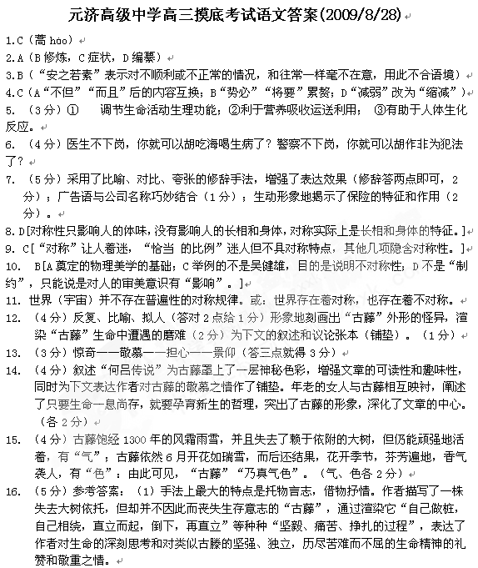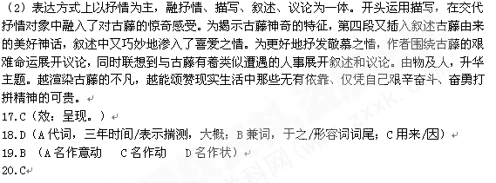
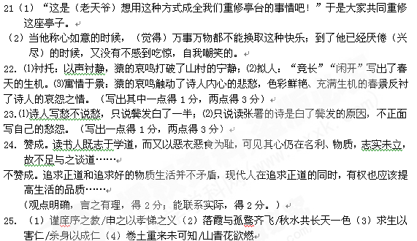
附文言文译文：
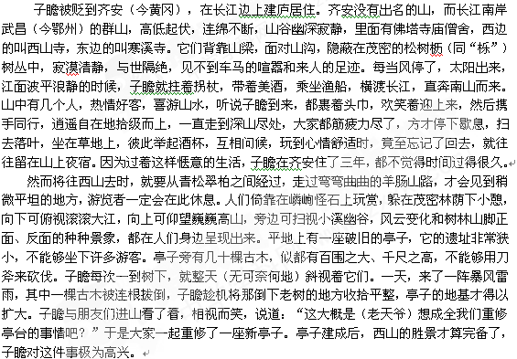
从前我年轻时，跟随着子瞻游览各地。遇山就登山，遇水就泛舟，子瞻都未尝不是带头提起衣服卷起裤脚走在我的前面。有不能到达的地方，子瞻就总是为这事成天不愉快。有时他一个人飘然独游，悠闲自在地在泉石上漫游，采摘着树林中的山花野草，拾取着落在山沟中的果子，从溪中舀取水来喝，看到他这样子的人往往把他当成神仙一般的人物。其实天下的乐事无穷无尽，而以使人心情畅快的事最叫人喜爱。而当他称心如意的时候，（觉得）万事万物都不能换取这种快乐；到了他兴尽的时候，又没有不感到吃惊，自我嘲笑的。好比喝酒吃饭，五花八门的菜肴摆在面前，总之是为了一饱肚腹，而吃下去后，那些事物（无论好的还是不好的食物）同样变成了腐臭的东西，有谁还会去管哪道菜对人有益，又哪道菜对人有害呢？只要心中不觉得惭愧，外面不受到人家的指责，就不妨把心思寄托在这山林之间（尽情享受它）。这就是子瞻在这里感到快乐的原因。
26.（60分）参见高考评分标准。

